设计器使用流程
- 运行环境：
Windows 7/8/10 ,Windows 2008 Server及以上
Visual Studio 2010及以上
SQL Server 2008 Express及以上
- 安装部署：
参考部署流程还原数据库、修改配置文件。其中Program文件夹包含运行程序源代码。TagConfig文件夹包含配置工具源代码。
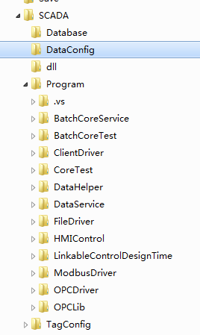
- 打开DataExchange.sln文件，加载项目
打开Example项目，MaterialRecivingLine.xaml及SiloProductLine.xaml就是界面文件。
左边工具栏会显示HMI图元组件，除了支持组件从工具栏拖放、在设计器内缩放、移动等原有WPF设计器功能之外，还支持两个主要的新功能：连线和变量编辑器。
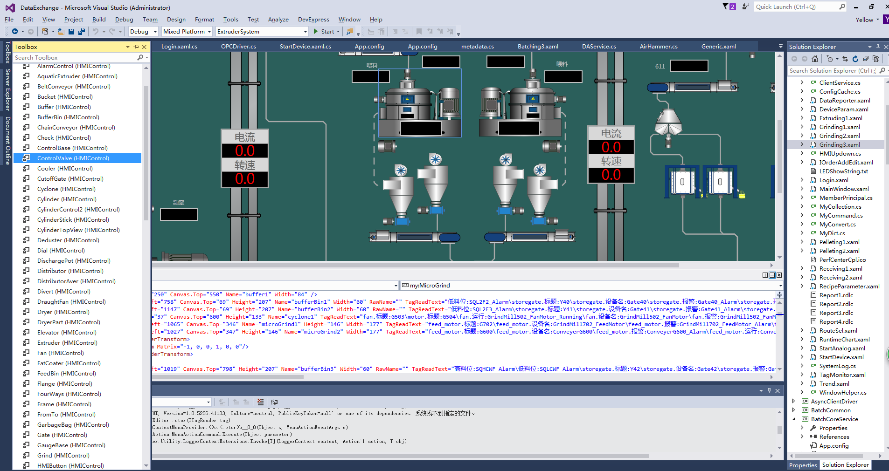
变量编辑器画面
单击界面HMI图元，右键单击Complex Editor
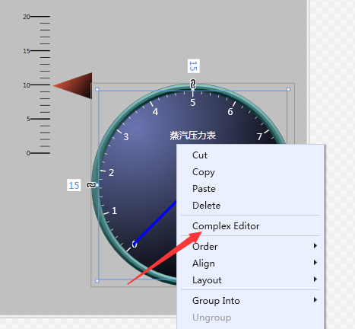
弹出编辑器界面，左边树状菜单为图元结构（可嵌套），右侧上方为变量公式编辑器，可支持四则运算、逻辑运算及三目运算符（?）。右下为当前已设置的图元属性与变量的对应关系。
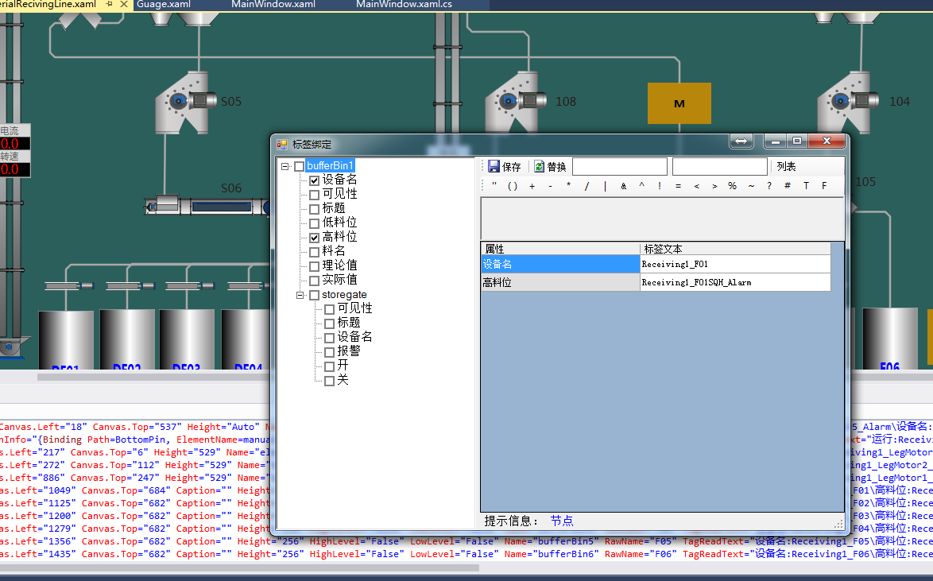

连线：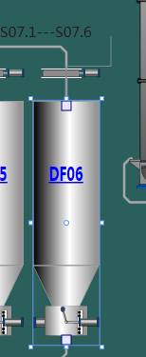单击图元，可以看到上下两个正方形锚点（不同HMI图元组件锚点数量及位置不同，可在程序内修改）鼠标单击锚点拖动，寻找另一个图元的锚点，即可实现连线（组件位置变化不影响连线关系）。

